Das bunte Meer der Frühlingsblüher – Optimale Pflege für lange Haltbarkeit
(GMH/BVE) Endlich ist es soweit: Die Graugänse und Kraniche kehren aus dem Süden zurück, im Gepäck den Duft und die Farben des Frühlings. Genau jetzt ist die Zeit, um in leuchtenden Blütenfarben und zarten Formen zu schwelgen. Nach dem Winter ist dies geradezu eine Wohltat für die Seele. Wer qualitativ hochwertige Pflanzen kauft und sich liebevoll um sie kümmert, hat lange etwas von der Pracht. So wird aus der Vielfalt der Frühlingsblüher ein wahres Frühlingsfest.
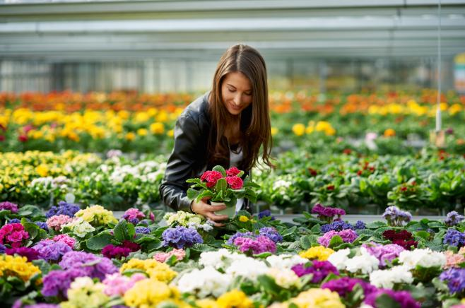
Bildnachweis: GMH/BVE

Bildunterschrift: Sich einfach mal treiben lassen, in einem Meer aus Frühjahrsblühern – wer möchte das nicht? Der gärtnerische Fachhandel bietet die beste Gelegenheit dazu. Gute Pflege von „Kindesbeinen“ an sorgt für langlebige Qualität, die man zu Hause erfolgreich fortführen kann.

Bilddaten in höherer Auflösung unter:
http://www.gruenes-medienhaus.de/download/2018/02/GMH_2018_07_03-1.jpg
Drei unterschiedliche Termine

Tulpen, Narzissen, Ranunkeln, Hyazinthen, Anemonen, Vergissmeinnicht, Violen – die Liste der Frühjahrsblüher lässt sich noch lange fortsetzen. Sie alle haben eines gemeinsam: Sie blühen im zeitigen Frühjahr. Somit sind sie auch die ersten Pflanzen nach dem Winter, die unsere Sehnsucht nach Sonne, Wärme, Licht und Farben stillen. Ein Grundbedürfnis des Menschen, das sich jedes Jahr aufs Neue bemerkbar macht. Wer gleich zu Beginn der Saison auf kräftige, gesunde Pflanzen achtet, legt damit bereits den Grundstein für eine lange Haltbarkeit und eine lange Freude an den Frühlingsboten.
Den geeigneten Standort wählen
An den leuchtenden Blütenfarben der Kissenprimeln (Primula vulgaris) kann wohl kaum jemand vorbeigehen. Meist sind sie die ersten, die mit ihrem strahlenden Gelb, Rot oder anderen kräftigen Farbtönen Frische und Fröhlichkeit ins Haus bringen. Sie sind aber auch perfekt für Garten, Beet und Balkon geeignet. Allerdings verträgt die Primelblüte keine Frosttemperaturen. Es empfiehlt sich deshalb, sie nur an vor Frost geschützten Stellen nach draußen zu pflanzen oder aber zumindestens ein Frostschutzvlies für die Nachtabdeckung zur Hand zu haben. Ein nährstoffreiches und stets feuchtes, aber nicht nasses Substrat sowie einen sonnigen oder halbschattigen Platz lassen die Pflanzen gut gedeihen. Entfernen Sie verblühte oder beschädigte Pflanzenteile regelmäßig. So gepflegt, verspricht sie ihrem Besitzer viele sonnige Momente.
Wer sich für die Zwiebelblumen unter den Frühlingsblühern entscheidet, wählt klassische Schönheiten, wie etwa Narzissen (Narcissus), Traubenhyazinthen (Muscari), Krokusse (Crocus) oder Schneeglöckchen (Galanthus). Sie sind ebenfalls relativ unempfindlich. Allerdings reagieren sie als Zwiebelgewächse empfindlich auf Staunässe und sollten daher immer eine Drainageschicht beim Auspflanzen erhalten. Damit die Schönheiten so richtig zur Pracht kommen, ist es ratsam, ihnen einen Platz hinsichtlich ihrer Vorlieben für Schatten oder Sonne zukommen zu lassen. Das gilt generell natürlich für alle Frühlingsblüher, die einen Platz im Freien erhalten.
Ausdrucksstarke Sträucher und Gehölze
Balkon, Terrasse und Garten bieten noch ganz andere Möglichkeiten, sich den Frühling ans Haus zu holen. Blühende Sträucher und Gehölze können eine ganz wunderbare Atmosphäre schaffen, insbesondere in Kombination mit den einjährigen oder mehrjährigen Frühlingsblühern. Klassisch ist die Forsythie (Forsythia × intermedia), die durch ihre sternförmigen leuchtend gelben Blüten besticht. Die Blut- oder Zierjohannisbeere (Ribes sanguineum) überzeugt mit ihren üppigen, duftenden, roten Blütentrauben, die elegante Rispenspiere (Spiraea x cinerea), mit ihrer weißen, beinah verschwenderischen und teilweise duftenden Blütenfülle. Alle drei Gehölze sind unempfindlich und winterhart. Es empfiehlt sich, regelmäßig trockene Triebe zu entfernen, und bei der Pflanzung im Kübel auch auf eine gleichmäßige Bodenfeuchte zu achten.
Wie bei vielen Frühlingsblühern, dienen auch die Blüten der Gehölze den ersten Insekten im Jahr als Nahrungsquelle. Nicht nur der Mensch erfreut sich also an den ersten Blüten des Jahres. Es ist ein Frühlingsfest für (fast) alle Lebewesen.

---------------------
[Kastenelement]
Übrigens: Den Grundstein für eine erfolgreiche Pflege und lange Haltbarkeit der Frühlingsblüher legt man bereits mit der Auswahl der Pflanzen in einer Einzelhandelsgärtnerei oder einer Gartenbaumschule. Darüber hinaus tut man sich auch selbst etwas Gutes, wenn man sich einfach durch das bunte Meer der Frühlingsblüher treiben lässt. Eine tolle Auswahl, ausgezeichnete Qualität und eine fundierte Beratung sind genau das Richtige, um entspannt in den Frühling und die neue Gartensaison starten zu können. Fachbetriebe in der Nähe lassen sich nach Postleitzahl auf den Internetseiten www.ihre-gaertnerei.de und www.gartenbaumschulen.com herausfinden.

